Martes
22
de Junio

Cuarto de Primaria
Historia

Tercera y cuarta etapa: Las guerrillas

Aprendizaje esperado: Reconoce la importancia de las guerrillas para la resistencia del movimiento insurgente.

Énfasis: Las guerrillas en la resistencia insurgente.

¿Qué vamos a aprender?

Continuarás aprendiendo sobre la independencia.

¿Qué hacemos?

En la sesión anterior aprendiste sobre José María Morelos y Pavón también conocido como el Siervo de la Nación, líder del movimiento insurgente entre 1811 y 1815 periodo que algunos historiadores han denominado como la segunda etapa de la Independencia.

También aprendiste sobre su proyecto político y social concentrado en los Sentimientos de la Nación.
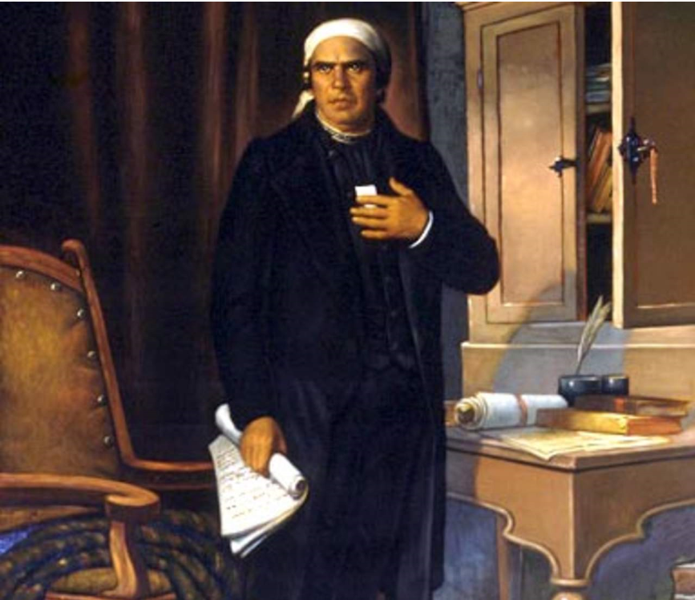

José María Morelos y Pavón fue muy importante para el movimiento insurgente porque en los territorios que dominó se aplicaron una serie de medidas para abolir la esclavitud, las castas y los tributos, además logró reunir a los insurgentes en un Congreso, el cual representaba un centro político unificador.

En ese congreso celebrado en la ciudad de Chilpancingo se declaró la Independencia y libertad de la Nueva España, el 6 de noviembre de 1813 y se elaboró la Constitución de Apatzingán.

Al ser fusilado José María Morelos, el Congreso que había reunido a los jefes insurgentes y proclamado la independencia llegó a su fin en diciembre de 1815, así que los jefes militares se separaron y continuaron con la lucha por la independencia desde diversas regiones recurriendo a la táctica de guerra de guerrillas, iniciando así la tercera etapa de la Independencia, la cual también contó con el apoyo de la expedición del militar español Xavier Mina que vino a apoyar a la insurgencia.

De la primera etapa Miguel Hidalgo fue el principal líder y de la segunda, Morelos, pero ¿Quiénes participaron en esta etapa? ¿Desde qué regiones continuaron la lucha? ¿Qué es una guerra de guerrillas?

En esta etapa los jefes insurgentes se dispersaron en el centro y sur del territorio novohispano. Entre ellos se encontraban: Manuel Mier y Terán en el valle de Tehuacán; Ignacio López Rayón en el fuerte del Cóporo; Nicolás Bravo y Pablo Galeana en la costa sur y en Tierra Caliente; el padre José María Correa en Puebla y Veracruz; el padre Antonio Torres en el Bajío; Pedro Moreno en el Bajío y los Altos de Jalisco, por mencionar algunos.

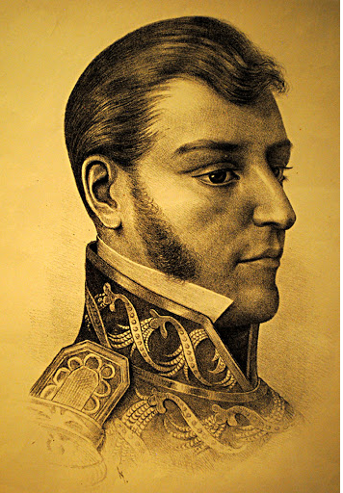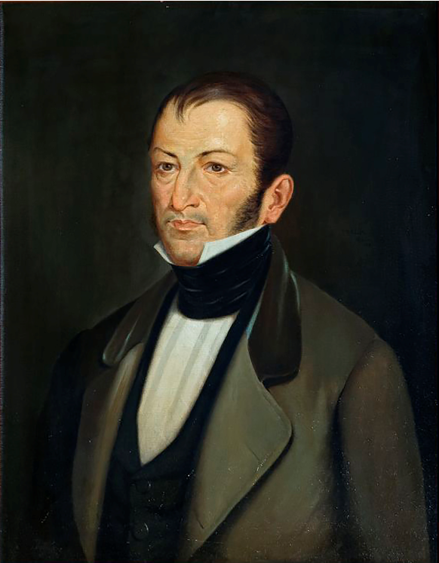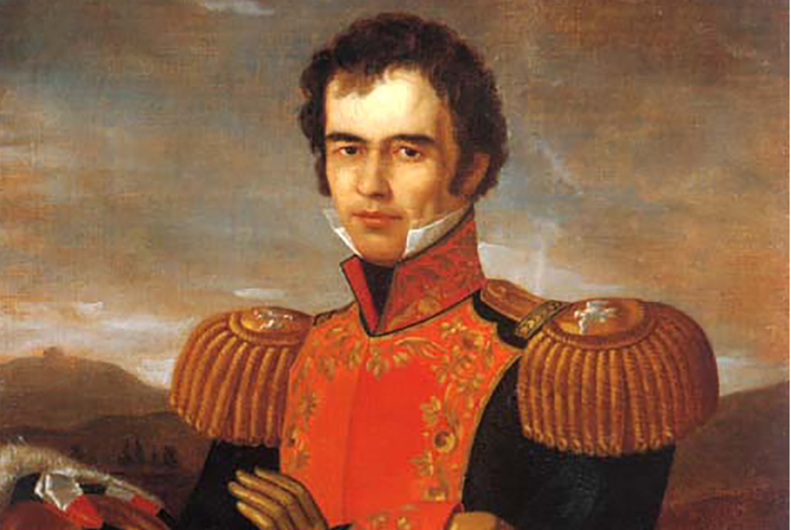
Ignacio López Rayon. Nicolás Bravo Guadalupe Victoria

Guadalupe Victoria, se estableció en Huatusco, Veracruz, de 1815 a 1819 controló dos puntos importantes: la ruta México - Veracruz, y una salida al mar en Boquilla de Piedras, situada al norte del puerto de Veracruz. Desde ahí se aprovisionaba de armas y mercancías.

Hay varios insurgentes, algunos de ellos se han mencionado en otras sesiones como Ignacio López Rayón, Nicolás Bravo y Guadalupe Victoria.

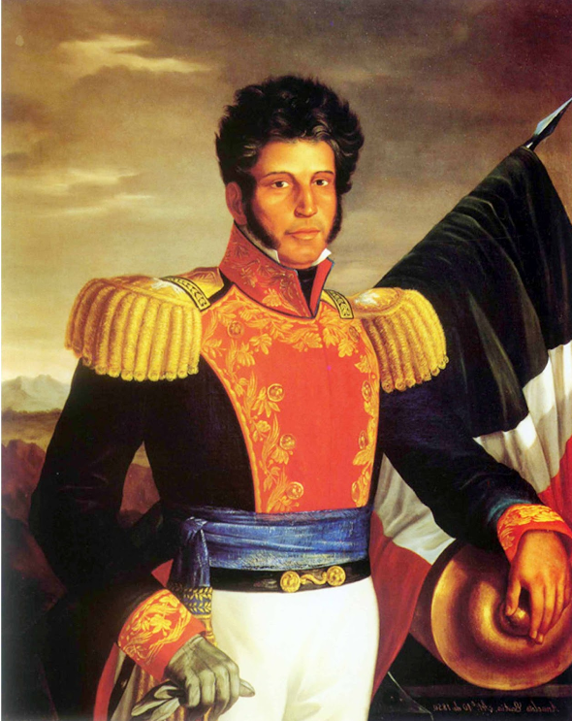
Vicente Guerrero

Falto mencionar a uno muy importante que se convertiría en el principal impulsor y guardián, en lo político y militar, del proyecto insurgente. Observa la siguiente cápsula para conocer a Vicente Guerrero, quién fue un líder sumamente importante desde este momento hasta la consumación de la Independencia en 1821.

- Presentación Vicente Guerrero.
https://youtu.be/5MI23Mg2Sjw

Ahora retoma lo que dijo Guerrero. En 1815, año del fusilamiento de Morelos, se encontraba escoltando a los miembros del Congreso. Seguramente te preguntarás ¿Qué paso con el congreso?

A la muerte de Morelos el congreso fue disuelto. El gobierno insurgente quedó en la Junta Subalterna, también conocida como Junta de Jaujilla, que el Congreso había creado en Uruapan antes del fusilamiento de Morelos por si tenía la mala fortuna de caer en manos de los realistas debido a la situación que se vivía; esta fue el órgano de gobierno de los insurgentes que siguió y trató de establecer lo dictado por la Constitución de Apatzingán de 1814.

El Congreso y Morelos sí que pensaron en el escenario de guerra y los peligros que podían suceder al establecer la Junta Subalterna y que el gobierno insurgente continuará. Vicente Guerrero fue uno de los mejores jefes insurgentes, se distinguió por su lealtad al gobierno insurgente y por su tenacidad militar participando en diversas batallas.

Ahora pon mucha atención sobre qué es una guerra de guerrillas.

En aquel momento, el ejército insurgente era de aproximadamente veintisiete mil de efectivos de infantería y caballería, bajo el mando de una docena de caudillos insurgentes que enfrentaba a un ejército realista de más de 40 mil efectivos, así que, ante la falta de organización a través de la figura de un mando único como el que dio José María Morelos, para resistir y continuar con la lucha los jefes insurgentes se separaron y recurrieron a la táctica de guerra conocida como “guerra de guerrillas”.

Una guerra de guerrillas es cuando grupos de pequeños combatientes, en este caso los insurgentes, utilizan ataques rápidos contra un enemigo de mayor número, como lo era el ejército realista, los ataques eran rápidos y sorpresivos, en los que la lucha era cuerpo a cuerpo, así lograban apoderarse de armamento y caballos.

Después de que se separó el Congreso, Vicente Guerrero y su tropa regresaron a las montañas del Sur, en el actual estado de Guerrero, la cual conocía muy bien debido a que nació en Tixtla. Debido a sus actividades en el campo y a su oficio de arriero llegó a conocer con detalle esa región y las rutas de transporte a lugares como las ciudades de Oaxaca, Valladolid, Puebla, México y el puerto de Acapulco.

Estas ciudades eran lugares muy importantes para hacerse de recursos y más en una guerra. Los arrieros eran personas conocedoras de los caminos. Los que se unieron a la causa de la independencia, su actividad les permitió reclutar simpatizantes.

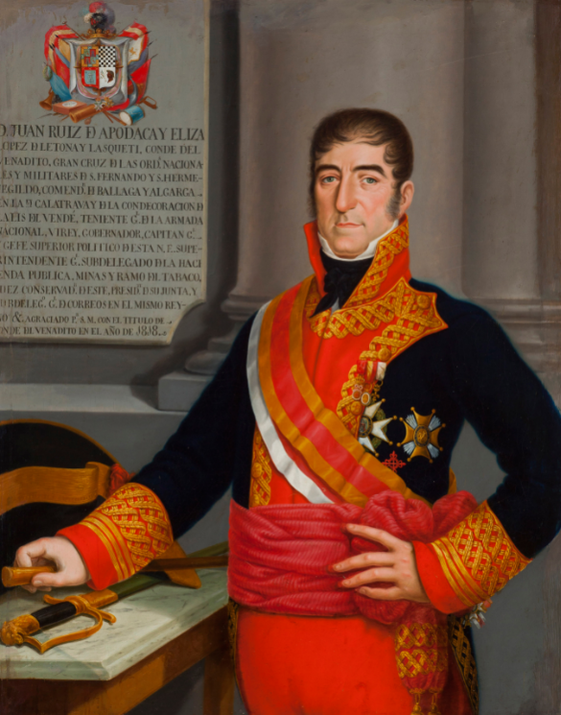
Juan Ruiz de Apodaca

Para ese momento el virrey Juan Ruiz de Apodaca, envió al coronel José Gabriel de Armijo a combatirlo.

Vicente Guerrero decidió dividir a sus tropas, a Pedro Ascencio Alquisiras, lo mandó a recorrer la zona de Zacualpan, a Nicolás Bravo y Pablo Galeana, la parte de Tlacachapa a Ajuchitlán y sus alrededores, de esta manera el coronel José Gabriel Armijo los persiguió durante un año sin resultados.

Al mismo tiempo que el virrey envió a combatir a Guerrero, y también implementó una política de indulto hacia los insurgentes. El indulto consistía en que si los insurgentes se rendían serían perdonados por sus acciones rebeldes en contra del gobierno virreinal. Muchos insurgentes lo aceptaron, después de años de lucha decidieron mejor dejar las armas, aceptar el perdón y después luchar a favor de los realistas, en algunos casos delataban o ayudaban a capturar a sus antiguos compañeros.

A Vicente Guerrero, aunque le ofrecieron el indulto tantas veces no lo aceptó. En el libro de Texto en la página 175 te hablan de otro insurgente que no aceptó el indulto: Albino García, según el texto fue uno de los guerrilleros más indomables, que hasta recibió el apodo de “El Coco de los realistas”.

Existieron muchas mujeres y muchos hombres que se mantuvieron fieles a la lucha como Vicente Guerrero. Para ese momento llegó a Nueva España otro personaje muy importante, Francisco Javier Mina.

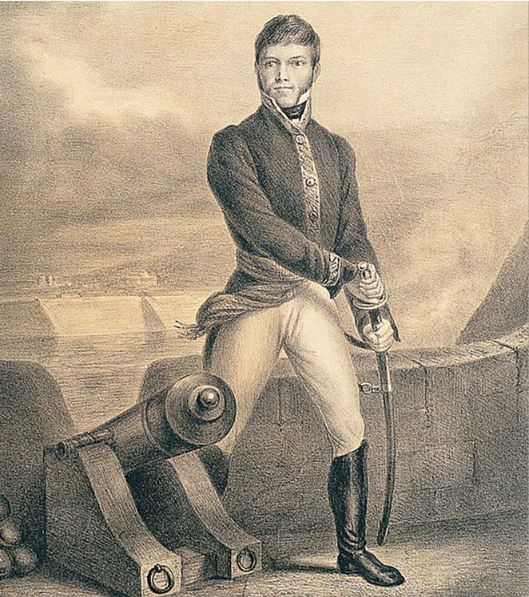
Francisco Javier Mina

Francisco Javier Mina era un español liberal que participó en la guerra contra el invasor francés en 1808 lo que le permitió adquirir experiencia. Fue prisionero de los franceses y en 1814 regresó a España, pero fue capturado y consiguió escapar a Inglaterra, donde, gracias a Servando Teresa de Mier, conoció la situación de la Nueva España y el movimiento insurgente y decidió unirse a él.

La situación de la guerrilla cada día era más complicada, por su parte, la Junta Subalterna al conocer el desempeño de Vicente Guerrero lo nombró general en jefe de las tropas del sur, en 1818 así que, siguiendo la ley y su cargo, pudo reunirse con los gobernadores de algunos pueblos para pedirles que se sumaran a la lucha, envió algunas tropas a resguardar y brindar apoyo a otros compañeros que se encontraban en peores condiciones.

Juan Ruiz de Apodaca escribió al rey Fernando VII, diciéndole que la Nueva España estaba casi pacificada. Era lo que el virrey quería que las autoridades creyeran que la insurgencia estaba casi derrotada, así aseguraba su cargo de virrey.

Los comandantes realistas para hacer frente a las guerrillas tuvieron que atacar a las comunidades que brindaban apoyo a los insurgentes, y de esta forma disminuían las bases sociales en las que se apoyaban líderes como Vicente Guerrero. A finales de 1819 fue derrotado en Agua Charca por José Gabriel de Armijo, pero logró escapar y nuevamente se le ofreció el indulto. Pero esta vez su padre intercedió.

Hay una frase que dijo, y que en la actualidad es muy famosa, incluso está escrita en letras de oro en la Cámara de Diputados, dice: “La patria es primero”.

Esa frase se la dijo a su padre, quien en 1820 cuando fue a buscarlo para pedirle que aceptara el indulto, de 1815 a 1820 fueron cinco años de lucha de guerrillas y resistencia.

Este día aprendiste sobre las características de la tercera etapa de la independencia, es claro que en esta fase no hubo un liderazgo capaz de organizar y unificar a los distintos contingentes, y debido a la dispersión en que operaron tuvieron que replegarse y establecerse en lugares donde los realistas no conocían el territorio. Sin embargo, a través del ejemplo de Vicente Guerrero y su participación, junto con otros insurgentes como Francisco Javier Mina.

También viste como con la táctica de guerra de guerrillas dieron la resistencia para lograr la independencia.

¡Buen trabajo!

Gracias por tu esfuerzo.

Para saber más:
Lecturas

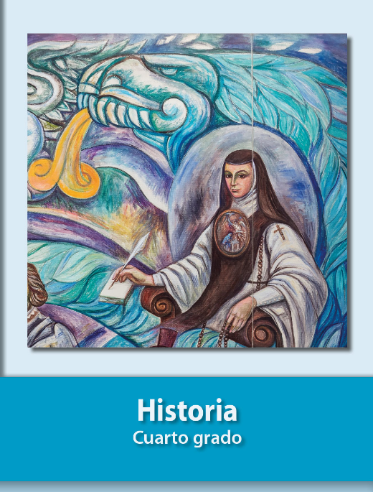
https://libros.conaliteg.gob.mx/27/P4HIA.htm

